PHỤ LỤC 1
SỬ DỤNG SƠ ĐỒ TƯ DUY TRONG TIẾT HỌC

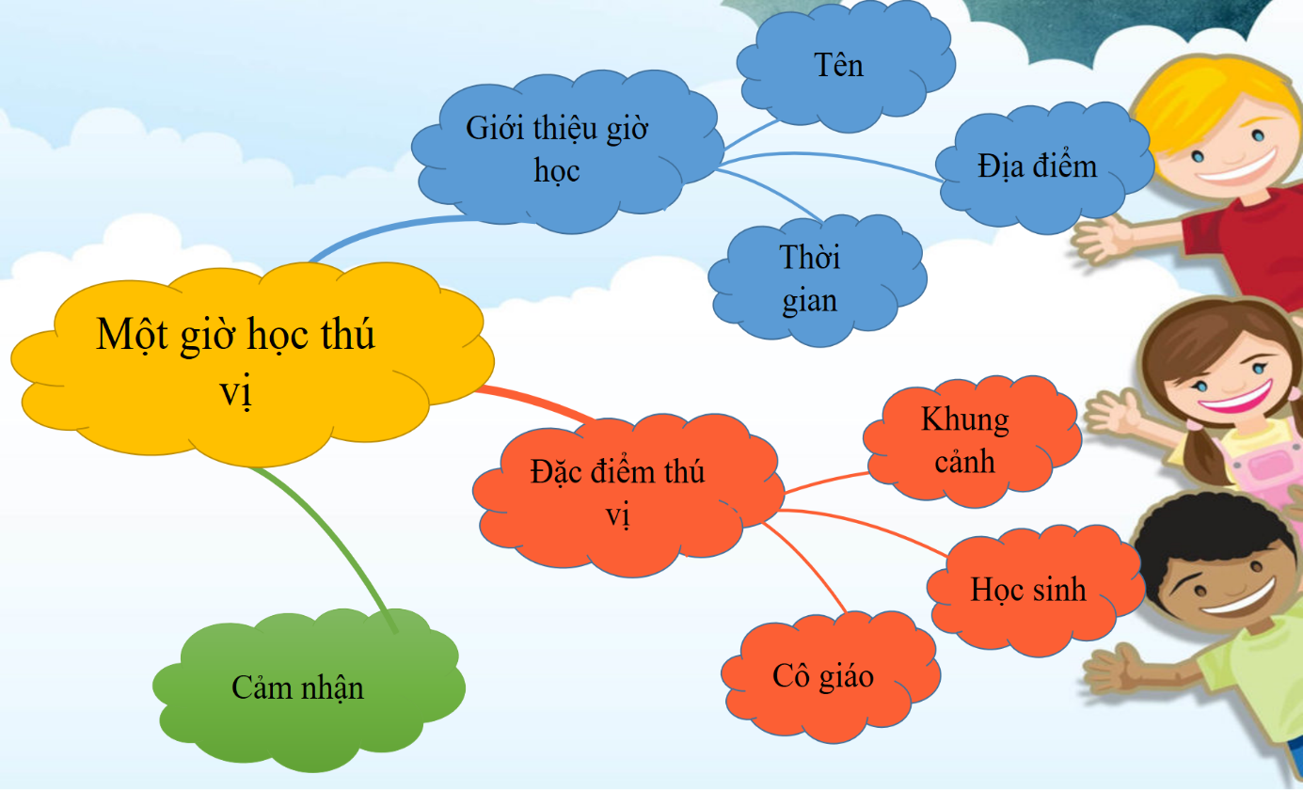

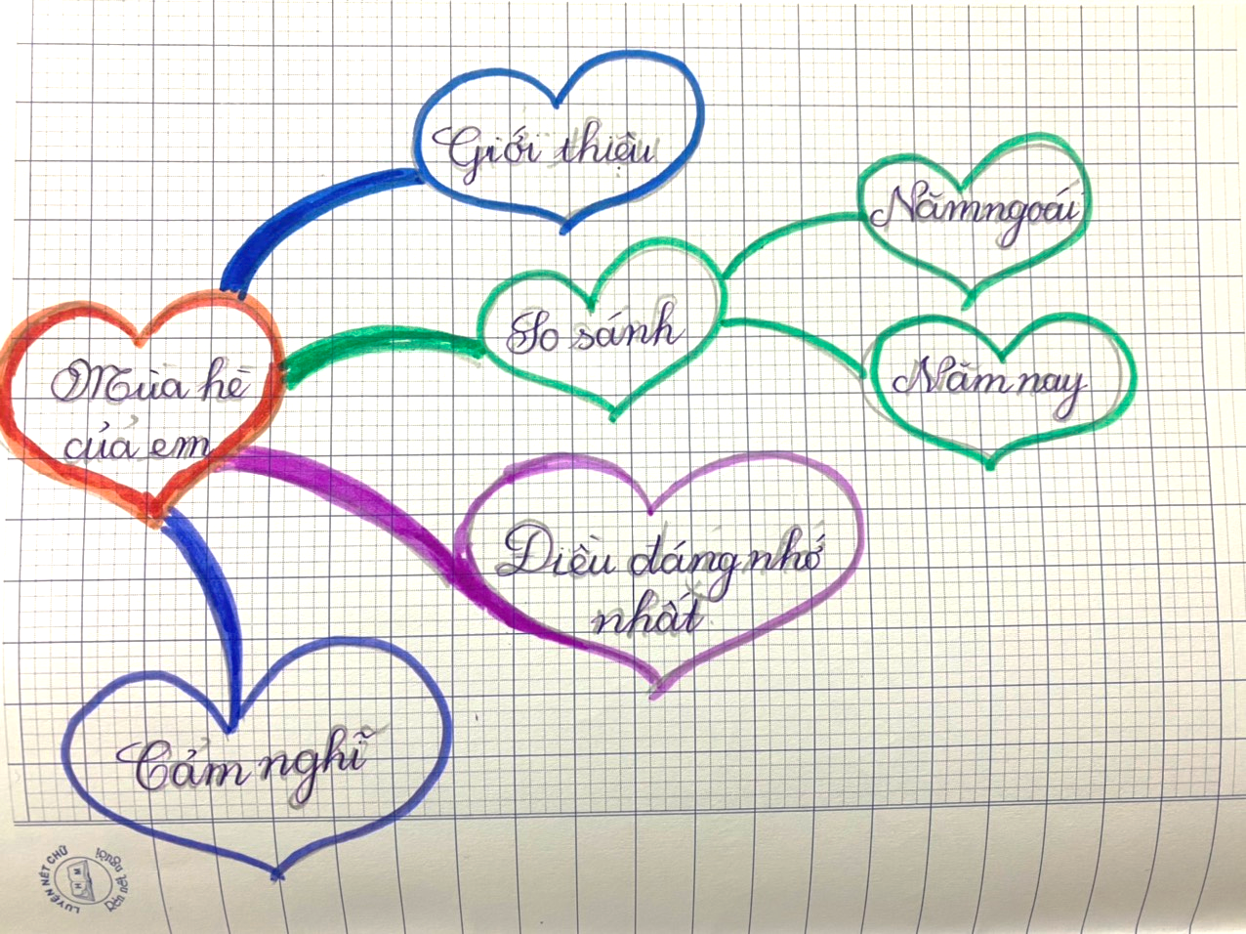

PHỤ LỤC 2
HÌNH ẢNH MỘT SỐ HOẠT ĐỘNG CỦA HỌC SINH TRONG CAC TIẾT HỌC NÓI VÀ NGHE
